**监理工程师通知单**

工程名称：吐鲁番华北腾晖七泉湖光伏一期项目（40MWp） 编号：**HBTH-001**

|  |
| --- |
| 致：青海金安建设工程有限公司 无锡新安机电设备安装有限公司  事由：关于施工现场孔径问题  内容：今日在现场巡视过程中发现桩基孔径未能达到图纸设计250mm的要求，实际测量孔径为180mm，200mm左右，现要求各施工单位对所有不符合设计桩径整改，达到设计要求后，报监理部进行验收。  限两天内回复  后附图  项目监理机构（章）：  总/专业监理工程师：  日期： |

注：本表一式4份，由项目监理机构填写，抄送相关单位。

无锡新安

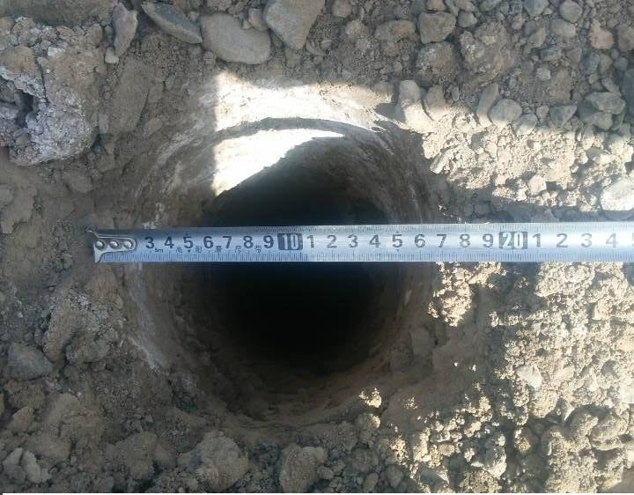

青海金安

